«Проводим лето с пользой!»
Рекомендации учителя-логопеда родителям на летний период
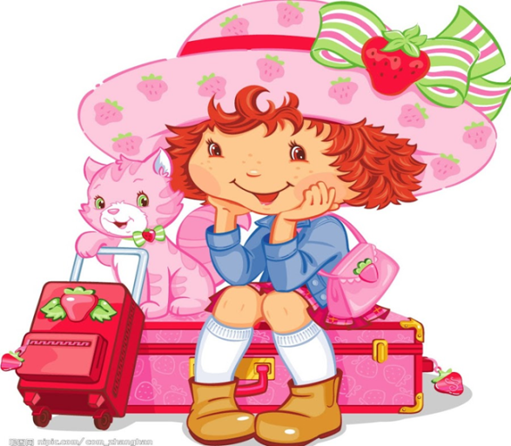

Лето — пора отпусков — благоприятное время для восстановления сил, здоровья и приобретения новых впечатлений. Уважаемые родители,не забывайте, что ребѐнок целый год трудился. Так же, как и взрослые, он ждѐт своего отпуска. Это время, когда спадает эмоциональное напряжение и можно расслабиться. Неудивительно, что многим семьям хочется вырваться из душного, пыльного города и оказаться на красивом морском побережье или в тихой спокойной деревне, на даче. Но это не означает, что развитие ребѐнка останавливается. Летом он получает много ярких впечатлений, больше находится на воздухе, двигательная активность возрастает. Во время отпуска, не следует забывать о речевых проблемах детей. Важно помнить, что сформированные в течение учебного года навыки (выработанные артикуляционные уклады, поставленные звуки, выученные стихи, чисто- и скороговорки, пальчиковые и дыхательные игры) за летний период могут как закрепиться и войти в привычный стереотип, так и потеряться.
В логопедической практике много случаев, когда в летний период положительные результаты коррекции заметно снижаются.
Заботливых родителей беспокоит вопрос: «Что же делать летом, когда на время отпуска прекращаются занятия с логопедом?» А перед логопедом стоит вопрос: «Какое же доступное, понятное задание дать на лето родителям?» Мы хотим предложить ряд несложных и занимательных упражнений, которые помогут закрепить навыки, полученные на логопедических занятиях. Напоминаю, что наиболее благоприятное время для работы — утром после завтрака или во второй половине дня после сна. Лучше отложить занятия, если ребенок болен или плохо себя чувствует. При выполнении упражнений хорошо использовать наглядный материал, поскольку детям трудно воспринимать слова, оторванные от изображения. Речь должна быть четкой, ребенку нужно видеть движения губ говорящего. И обязательно поощрять его, не употреблять слово «неправильно»! Каждая семья предпочитает отдыхать по-разному.
Чаще всего детей везут на море. Используйте отдых с пользой
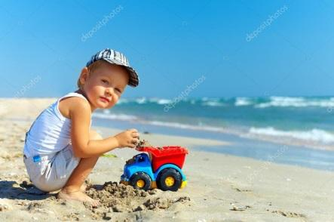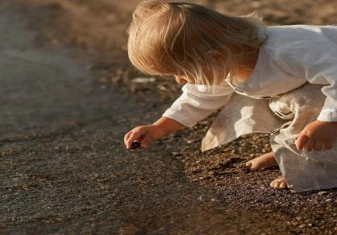

-Можно поговорить о транспорте, кто на нѐм работает.
Самолѐт,машина, поезд, теплоход
Рассмотрите части самолѐта, сосчитайте вагоны поезда, обратите внимание на нумерацию вагонов. На теплоходе ребѐнок познакомится с новыми словами. Помогайте ему их проговаривать.
-Все дети обожают плескаться в воде. Подберите прилагательные к слову «вода» /какая?/ тѐплая, ласковая, холодная, прозрачная, мутная и т. д; «море» /какое?/ синее, теплое, красивое; «камешки» /какие?/ мелкие, крупные, мокрые; «песок» /какой?/ сухой, влажный, жѐлтый.
-Камешки на пляже различайте по форме. Считайте их и решайте простые арифметические примеры. Пишите их на песке.
-Ваш ребѐнок недостаточно хорошо запомнил буквы- также пишите их на песке пальцем или палочкой. Если он складывает слова- пишите слова. Перед этим определите первый и последний звук в слове. Назовите звуки по порядку.
Камешками обозначьте гласные.
Спросите - какой гласный слышится сильнее /ударение/. Палочками разделите слово на слоги. Придумайте с этим словом предложение. Обратите внимание на предлоги, если таковые встретились.
-Трудные и незнакомые слова проговаривайте с ребѐнком по слогам, отхлопывая в ладоши. Сначала одновременно /сопряжѐнно/, потом ребѐнок пробует повторить самостоятельно, после вас /отражѐнно/.
-Берег моря благотворно влияет на творческую активность ребѐнка.
Все дети, сидя на берегу, что-то строят из песка. Дайте ребѐнку выразить свои творческие настроения. Но не забывайте про связную речь. Пусть он оречевляет свои действия. Спросите: «Что ты построил?», «Там кто-нибудь живѐт?», «Как его зовут?» / с именем можно пофантазировать/, «Что он там делает?». По ходу сами придумывайте вопросы. Напоминайте, чтобы ребѐнок отвечал полными предложениями. Через некоторое время, в спокойной обстановке, вспомните его творение. Помогите составить историю, рассказ или сказку. Придумайте вместе названия и выберите лучшее. Если ребѐнок захочет – можно эту историю закончить художественным оформлением. Как и чем выбирайте сами по обстоятельствам. Ведь дети обожают рисовать, лепить, конструировать.

Вы повезли отдыхать ребѐнка в деревню. Замечательно!
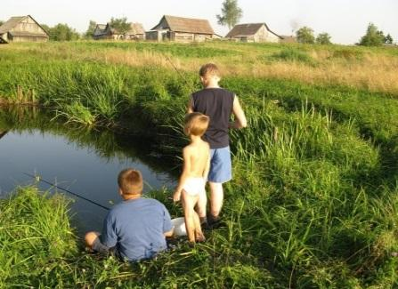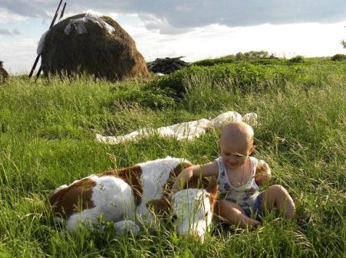
Можно вспомнить всѐ, о чѐм он узнал в детском саду. Лучшее усвоение – через личный опыт. А уж там его можно набраться сполна.
-В огороде - что только не растѐт. Покажите, как растут овощи. Как их сеют, сажают, ухаживают. Как растение цветѐт и даѐт плоды. Какие они по цвету, форме, на вкус. Что можно из него приготовить. Имея эти знания составьте с ребѐнком описательный рассказ.
-В саду фрукты. Расскажите ребѐнку побольше о них. Тогда у вас тоже получится описательный рассказ. Закрепляя овощи-фрукты, поиграйте в игру «Что лишнее?/
-Цветы. Их названия помогут /порой трудные/ помогут тренировать слоговую структуру слова, определять место звуков в слове, делить слова на слоги.
-Домашние животные, хоть какие-то, в деревне имеются. Вспоминаем и тех, которых нет. Знает ли ваш ребѐнок их детѐнышей? Спросите в единственном и множественном числе. Подробно стараемся описать животное. Обратить внимание, чем его кормят и какую пользу оно приносит. Поговорите, какие продукты делают из молока, мяса. Помогите ребѐнку составить описательный рассказ.
Закрепите образование прилагательных от существительных /молочные, мясные/, согласование числительных 2 и 5 с существительными /две коровы,пять коров/, глаголы в игре «Кто как голос подаѐт» / Мычит, ржѐт, блеет/.
-Если повезѐт, в деревне могут держать уток, гусей, кур, индюков.
Расскажите ребѐнку всѐ об этих домашних птицах. -Вспомните, какие клички бывают у домашних животных и птиц.
-Если вы с ребѐнком пошли на речку купаться – ему там раздолье.
На рыбалку собрались – ребѐнок узнает много новых слов. Научите ребѐнка последовательно излагать произошедшие события.
-В лесу рассмотрите разные деревья, листья, плоды.
Из листьев сделайте гербарий. Собираете грибы – вспомните названия съедобных и несъедобных. Придя домой сосчитайте их и покажите, чем они различаются.
Можно закреплять различные грамматические формы.
Собираете ягоды – не забудьте спросить какой сок, варенье получиться из черники, брусники и т. д.
-Полезной окажется прогулка по полям и лугам. Покажите ребѐнку полевые цветы. А если это поле пшеничное – поговорите, как выращивают хлеб. И спросите: какие хлебобулочные изделия он знает.
-Наблюдайте за различными явлениями природы и описывайте их словами /гроза, радуга, закат и т. д. / Повторите части суток и времена года.
Если ваш отпуск проходит в городе – больше гуляйте в парках, покажите ребѐнку фонтаны, памятники, площади, посетите музеи, выставки.
Расширение словарного запаса, развитие грамматического строя речи
Играйте в следующие игры:
-упр. «Считай-ка». Считать со словами от одного до пяти на любую тему, следить за окончаниями. Например, сосчитать предметы мебели так: один стол, два стола…пять столов.
-упр. «Один-много». Кошка-… кошки, корова-…коровы и т. д. (на любую тему).
-упр. «Назови ласково». Стол-столик, кровать –кроватка и т.д. -упр. «Назови части». Грузовик -…кабина, кузов, колеса и т.д.
-упр. «Скажи наоборот». Старая мебель -…новая, тяжелая -…легкая, взрослая - …детская и. т. д.
-упр. «Кому что нужно?». Художнику – кисть, повару –кастрюля и.т.д.
-упр. «Кто чем управляет?». Самолетом – летчик, поездом –машинист и.т.д.
-упр. «Кто где живет?». В норе живет(кто?) – лиса; в берлоге, в дупле… -упр. «Кому что дадим?». Мясо –волку; малину, мед, орехи, грибы, морковку.
Развитие связной речи
Игры и задания, способствующие развитию связной речи:
-подбирать определения («Какие бывают собаки? —… большие, служебные…») – чем больше, тем лучше.
-узнавать предметы по описанию («Зеленая, кудрявая, белоствольная. Что это? - …береза»); -игра «Угадай, что я вижу» (по описанию узнать задуманный предмет).
А теперь попробуй загадать ты!
- составлять словосочетания и предложения с заданными словами («Составь предложение по двум опорным словам: врач – лекарство, береза –роща») и т.д.
— игра «Найди словечко» (на кухне, на улице и т.д.);
— игра «А если бы...» («А если бы у меня был ковер-самолет, шапка-невидимка...»);
— переделать известную сказку;
— придумать свою сказку (с опорой на картинки, ключевые слова);
— придумать продолжение сказки; — игра «Перевѐртыш» (взрослый намеренно перестраивает события известной сказки, ребенок должен исправить).
Повторяйте стихи, потешки и рассказы, пройденные за год; внимательно слушайте ребенка и направляйте его сбивчивый рассказ путем вопросов по содержанию.
Учите ребенка давать полный ответ на вопрос.
Читайте ребѐнку книги. Если он читает сам – пусть ещѐ и пересказывает /небольшие рассказы, сказки/.
И самый настоятельный совет: Ваши дети посещали учителя-логопеда. Возможно, у них остались проблемы со звукопроизношением. Старайтесь закрепить нужный звук в речи!!!
Закрепление правильного звукопроизношения
-ежедневно выполняйте зарядку для языка (артикуляционную гимнастику)
-развивайте дыхание, тренируя силу и длительность выдоха,
-повторяйте материал по автоматизации поставленных учителем-логопедом звуков по индивидуальным тетрадям для домашних заданий. Проговаривайте с трудным звуком слова, предложения, учите стихи, тексты на этот звук. Обязательно поправляйте ребѐнка, когда он говорит неправильно. Чтобы не получилось, что работу над дефектным звуком надо начинать с нуля.
Закрепление умения слышать и различать звуки
-упр. «Поймай звук».
-упр. «Назови первый гласный звук в слове» -(аист, остров, утка…)
-упр. «Назови последний согласный звук в слове»-(паук, нос, стоп…)
-упр. «Назови, какой гласный звук в односложном слове» -(мак, рот, лук…)
-упр. «Определи, есть ли заданный звук в слове».
-упр. «Отхлопай слово по слогам».
-упр. «Назови слова с определенным звуком, слогом».

Уважаемые родители, пожалуйста,обращайте внимание на свою речь и речь ребенка. Сразу же исправляйте речевые ошибки!

